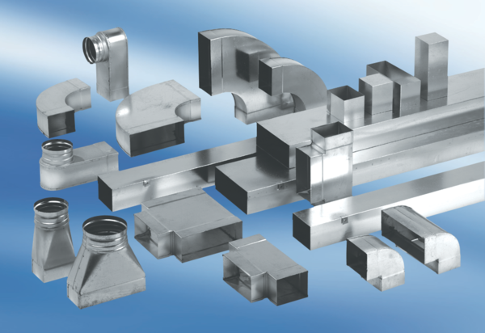Odbočovací kus 45°, horizontální AZ45H70/170/70/170Obsah dodávky: 1 kusSortiment: K
Typové číslo: 0055.0735Výrobce: MAICO

